Муниципальное автономно дошкольное образовательное
учреждение детский сад №160 города Тюмени

Консультация для родителей:
«Роль отца в воспитании ребенка»
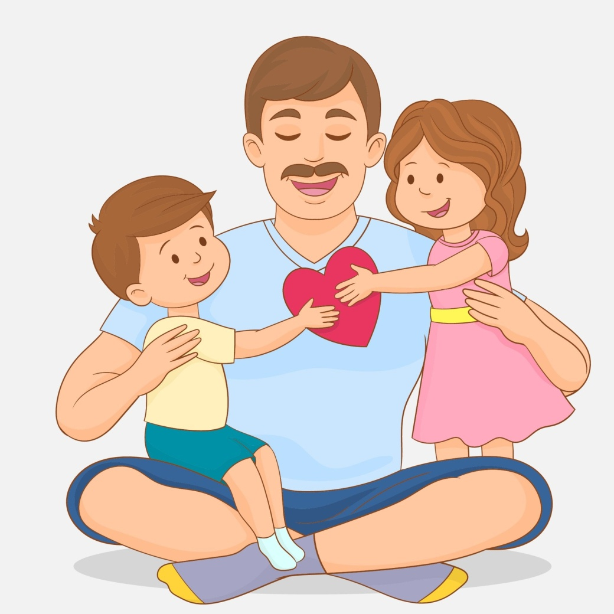

подготовила воспитатель Мусина О.В.

Тюмень, 2023 г.

Не надобно другого образца,
Когда в глазах пример отца.
Александр Грибоедов
В наши дни любовь отца к ребенку, чаще всего, выражается в покупке дорогой игрушки. Но гораздо больше даже самой красивой игрушки, ребенку нужны отцовское внимание, участие, понимание, дружба, общность интересов дел , увлечений и досуга. Папа, как и мама тоже должен активно принимать участие в воспитании, более того, он сделает так, как не может мама. Функции родителей разные, они дополняют друг – друга.
Роль отца в воспитании ребенка - это основа для развития личности.
Итак, как современный папа может (и должен) участвовать в воспитании ребенка?
Давайте посмотрим, в каких аспектах развития и воспитания ребенка участие папы будет наиболее полезно:
- В первый год жизни очень значима роль отца в физическом развитии ребенка и формировании основных двигательных навыков. Как правило, игры пап с детьми отличаются от того, как развлекают малышей мамы: отцы более склонны к активным физическим забавам, они не боятся подбрасывать детей, вертеть их, учат их кувыркаться, катают на плечах и т.д. Это стимулирует физическую активность малышей.
- Отец может стать неоценимым помощником в развитии мышления ребенка. Отмечено, что отцы могут научить ребенка говорить быстрее и правильнее, чем мамы и бабушки: связано это с тем, что папы, в отличие от мам, не коверкают слова и не «сюсюкают», стараясь «подстроиться» под карапуза. Как правило, мужчины лучше обучают детей манипуляциям с предметами (особенно с конструкторами, головоломками); взаимодействие с отцом расширяет кругозор малышей, способствует формированию у них более широкого поля интересов.
- Фигура отца важна для выстраивания конструктивных отношений в паре «мать-ребенок». В семье с гармоничными взаимоотношениями на определенном этапе развития ребенка (обычно после года) отец помогает ему максимально безболезненно «отделиться» от матери и выработать им оптимальную дистанцию. Некоторые психологи даже рекомендуют именно отцам брать на себя инициативу в таких значимых с точки зрения взросления малыша и социализации мероприятиях, как «переселение» ребенка в свою кроватку, «знакомство» с садиком и т.д. Именно отец является своеобразным «проводником» ребенка во внешний мир, благодаря которому ребенок чувствует себя безопасно.
- Отец приучает ребенка адекватно воспринимать социальную иерархичность (подчиненность и подотчетность). Он дает ему понять, что значит авторитет, знакомит с такими социальными инструментами, как одобрение и порицание (или наказание). Связано это с тем, что, в отличие от матери, которая любит ребенка просто за то, что он «есть», отец обычно предъявляет к ребенку определенные требования, которым тот должен соответствовать. Нужно отметить, что в России немало семей, где в воспитании ребенка эту роль отца примеряет на себя мать – она лишает малыша «безусловной» любви и начинает предъявлять к нему определенные требования. В этом случае в семье обязательно должен быть кто-то, кто берет на себя традиционную материнскую роль. Ребенок обязательно должен чувствовать, что он ценен сам по себе, безотносительно к своим достижениям, иначе это чревато серьезными психологическими расстройствами.
- Важна роль отца в таком аспекте воспитания ребенка, как его половая самоидентификация. Мальчики, глядя на отца, формируют определенную поведенческую модель, которой впоследствии (в идеале) будут придерживаться. Девочкам общение с папой помогает идентифицировать себя в качестве женщин. Причем соответствие реальных качеств отца бытующим в социуме представлениям о мужественности не является важным: намного более значима близость отца с детьми.
Роль отца в воспитании сына.
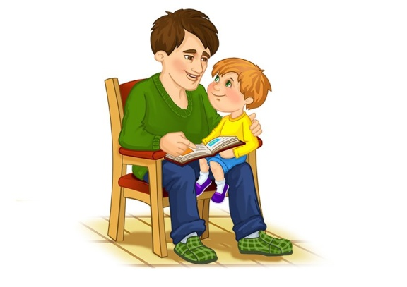
Папы всегда стараются вырастить из сыновей настоящих мужчин, но иногда это благое намерение выливается в излишнюю строгость и ответственность, что бы не вырос «мямлей». Между тем, излишняя строгость развивает в малыше страхи. При наличии душевной близости между отцои и сыном детишки вырастают более спокойными и благополучными, даже если с мамой такой близости не наблюдается. Если с папой отношения теплые, если сыном общаются на равных он с большей вероятностью усвоит родительские ценности как свои. Самый простой рецепт наладить эту близость, перестать быть только папой и начать получать от общения с малышом искреннее удовольствие и радость. Но не забывайте соотносить уровень своих требований и возрастные возможности ребенка: невозможность исполнить завышенные требования , приводит к потере веры в себя. И, конечно, папа - это пример, с него мальчик «рисует» бедующего себя :мужчину, мужа и отца.
Роль отца в воспитании дочери.
Именно отец определяет женскую судьбу своей дочери. Ее успех в личной жизни, выбор партнеров и отношения с ними – это зона отцовской ответственности. Для девочек невероятно важен физический контакт с отцом : поцелуи , объятия растят и подпитывают ее чувство собственного достоинства, поэтому основная задача для пап для начала преодолеть барьер постоянного физического контакта и научится быть нежным. Психологи и мудрецы утверждают – настоящую женщину может воспитать только отец. Заботясь о нем в быту , получая его ласку и признание , ощущая его защиту , воспринимая его советы, девочка становится настоящей женщиной. Для дочки , что бы она выросла самостоятельной , так же важна совместная деятельность с папой, его рассказы и советы. поведение отца дочь усваивает как образец мужского отношения к женщинам, его образ становится романтическим идеалом.

